Biogram pani Danuty Marii Kijewskiej
odznaczonej Krzyżem Wolności i Solidarności
postanowieniem Prezydenta RP nr 228/2022 z 7 czerwca 2022 r.

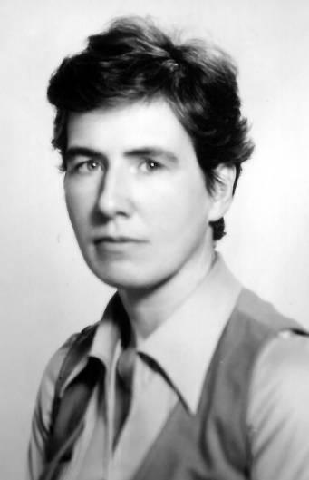
Danuta Maria Kijewska
ur. w 1943 r. w Lublinie

W 1980 r. była współorganizatorką struktur Niezależnego Samorządnego Związku Zawodowego „Solidarność” w Fabryce Narzędzi Chirurgicznych i Dentystycznych w Milanówku „Mifam”,
a następnie aktywnie działała w strukturach Związku w Fabryce Jedwabiu Naturalnego.
Od 1981 r. wraz z mężem – Zbigniewem Kijewskim była współpracowniczką wydawnictwa NOWa. Od 13 grudnia 1981 r. do czerwca 1982 r. w jej domu była zlokalizowana konspiracyjna drukarnia, w której wydawano duże nakłady książek. Drukarnia ta nie została nigdy odkryta przez służbę bezpieczeństwa. Następnie, do czerwca 1984 r. mieścił się tam magazyn materiałów poligraficznych i punkt kolportażu niezależnych wydawnictw.
W latach 1985-1989 prowadziła kolportaż wydawnictw drugiego obiegu. Była również członkiem Służby Porządkowej pełniącej straż przy grobie ks. Jerzego Popiełuszki.

Biogram opracowano na podstawie:
- materiałów archiwalnych Instytutu Pamięci Narodowej
- oświadczeń świadków
- publikacji:
  - Ludzie Nowej 1977-2007 [Stowarzyszenie Wolnego Słowa], Warszawa 2007
  - Niepokorni 1976-1989. Mieszkańcy powiatu grodziskiego na rzecz wolności,
red. M. Jurgo-Puszcz, W. Hardt, Milanówek 2012

Inicjator: Urząd Miasta Milanówek

